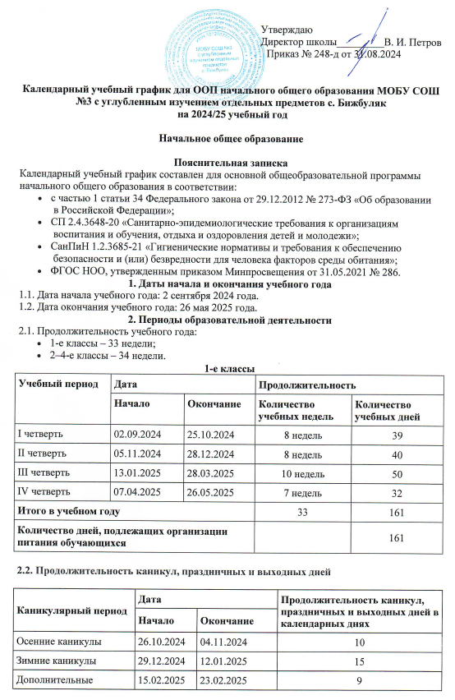

Зимние каникулы | 29.12.2024 | 12.01.2025 | 15
Весенние каникулы | 29.03.2025 | 06.04.2025 | 9
Летние каникулы | 27.05.2025 | 31.08.2025 | 97
Итого |  |  | 131

4. Сроки проведения промежуточной аттестации
Промежуточная аттестация проводится в сроки с 08.04.2025 по 16.05.2025 без прекращения образовательной деятельности по предметам учебного плана. ВПР с 11.04-15.05.2025
Класс | Учебный предмет | Форма промежуточной  аттестации
1-е | Все предметы учебного плана | Педагогическое наблюдение
2–3-е | Русский язык | Диагностическая работа
2–3-е | Литературное чтение | Тестирование
2–3-е | Родной язык | Диагностическая работа
2–3-е | Литературное чтение на родном языке | Тестирование
2–3-е | Иностранный язык | Тестирование
2–3-е | Математика | Диагностическая работа
2–3-е | Окружающий мир | Диагностическая работа
2–3-е | Музыка | Тестирование
2–3-е | Изобразительное искусство | Тестирование
2–3-е | Технология | Тестирование
2–3-е | Физическая культура | Тестирование
4-й | Русский язык | Диагностическая работа ВПР
4-й | Литературное чтение | Тестирование
4-й | Иностранный язык | Тестирование
4-й | Математика | Диагностическая работа ВПР
4-й | Окружающий мир | Диагностическая работа ВПР
4-й | Основы религиозных культур и светской этики (4-й класс) | Тестирование
4-й | Музыка | Тестирование
4-й | Изобразительное искусство | Тестирование
4-й | Технология | Тестирование
4-й | Физическая культура | Тестирование

5. Дополнительные сведения
5.1. Распределение образовательной недельной нагрузки
Образовательная деятельность | Недельная нагрузка (5-дневная учебная неделя)  в академических часах
Образовательная деятельность | 1-е классы | 2-е классы | 3-и классы | 4-е классы
Урочная | 21 | 23 | 23 | 23
Внеурочная | 10 | 10 | 10 | 10

5.2. Расписание звонков и перемен

1-е классы
Образовательная деятельность | Сентябрь–октябрь | Ноябрь–декабрь | Январь–май
1-й урок | 9:00–9:35 | 9:00–9:35 | 9:00–9:40
1-я перемена | 9:35–9:45 | 9:35–9:45 | 9:40-9:50
2-й урок | 9:45–10:20 | 9:45–10:20 | 09:50–10:30
Динамическая пауза | 10:20–11:00 | 10:20–11:00 | 10:30-10:50
3-й урок | 11:00–11:35 | 11:00–11:35 | 10:50–11:30
3-я перемена | – | 11:35–11:45 | 11:30-11:50
4-й урок | – | 11:45–12:20 | 11:50–12:30
4-я перемена | – | 12:20–12:30 | 12:30-12:40
5-й урок | – | – | 12:40–13:20
Перерыв между уроками и занятиями внеурочной деятельности | 55 минут | 30 минут | 40 минут
Внеурочная деятельность | С 12:30 | С 13:00 | С 14:00
2-4 классы

Урок | Продолжительность урока | Продолжительность перемены
1-й | 09:00–09:40 | 10 минут
2-й | 09:50–10:30 | 20 минут
3-й | 10:50–11:30 | 20 минут
4-й | 11:50–12:30 | 10 минут
5-й | 12:40–13:20 | 10 минут
6-й | 13:30–14:10 | 10 минут
7-й | 14:20–15:00 | –
Перерыв между уроками и занятиями внеурочной деятельности – 30 минут
Внеурочная деятельность

5.3. Режим работы образовательной организации
Период учебной деятельности | 1-е классы | 2–4-е классы
Учебная неделя (дней) | 5 | 5
Урок (минут) | 35 – 40 | 40
Перерыв (минут) | 10 – 40 | 10 – 20
Периодичность промежуточной аттестации | 1 раз в год | 1 раз в год

